TAREA DE LA SEMANA DEL 11 AL 15 DE MAYO
SEXTO DE EDUCACIÓN PRIMARIA

Esta semana comenzaremos un nuevo tema (tema 7), correspondiente al bloque 4, “Permanencia de Jesucristo en la historia: La Iglesia”.

TEMA 7: LA IGLESIA CELEBRA SU FE EN JESÚS.
Contenidos:
-Los sacramentos al servicio de la misión de la Iglesia: confirmación, orden y matrimonio.

TAREA DE LA SEMANA:
1º SESIÓN. Esta semana aprendemos:
- Las personas celebramos los acontecimientos importantes de nuestra vida y expresamos nuestros sentimientos e ilusiones con signos y gestos.
- En la Iglesia, los cristianos y cristianas celebran con signos su fe en Jesús, a lo largo de la vida y en momentos especiales, ESTOS SIGNOS SON LOS SACRAMENTOS.
- Los sacramentos hacen visible el amor de Dios a las personas.
- Los sacramentos son siete:

- BAUTISMO
- CONFIRMACIÓN
- PENITENCIA/ RECONCILIACIÓN
- EURCARISTIA
- UNCIÓN DE ENFERMOS
- ORDEN SACERDOTAL
- MATRIMONIO

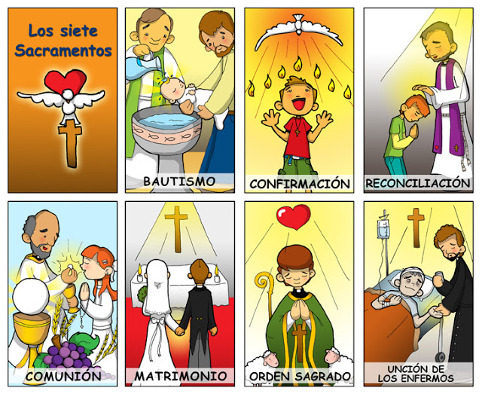
En esta 1º sesión no tenemos que enviar nada. Sólo repasar los contenidos.

2º. SESIÓN.
- Consulta la página 79 del libro y clasificar los sacramentos.
- Rellena la siguiente ficha:

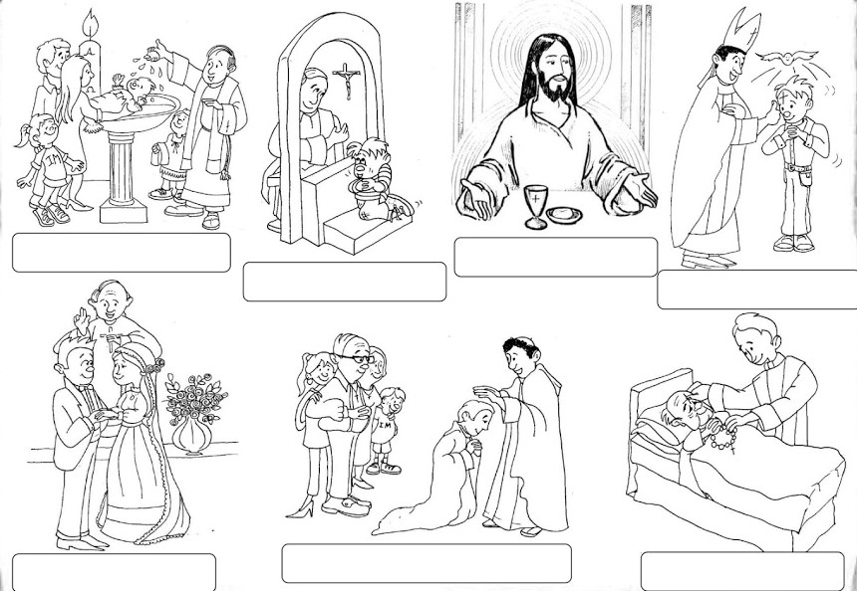

Os recuerdo que esta semana sólo tenéis que enviarme la tarea de la 2º sesión al correo electrónico de la Seño Jerónima:
caparrossolerjerónima@gmail.com

Os recuerdo que también podéis consular el blog:
unlibroentrelasmanos.blogspot.com

